起點  經過+2000 | 中獎! 抽中遊日本三天兩夜  +3000 | 搭飛機到日本  -10000 | 章魚燒  500 | 亂丟垃圾  -500
遇到動漫人物  +5000 | 日本生活  好吃驚  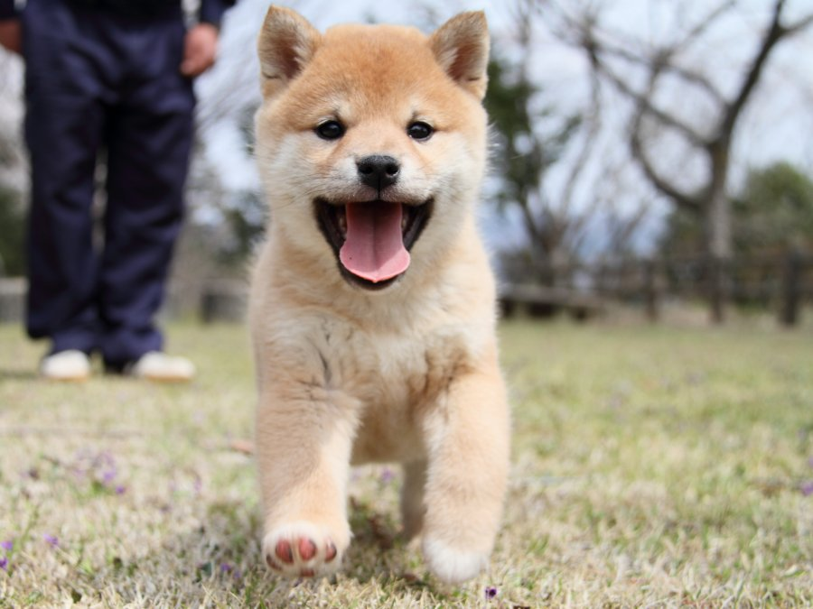  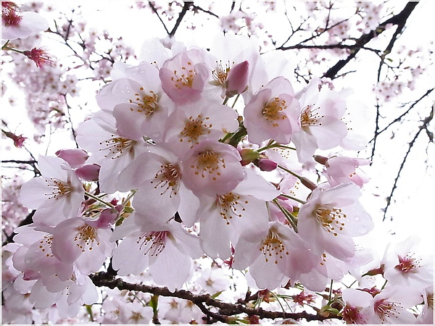 |  |  | 壽司  300
啤酒  1000 |  |  |  | 付地鐵費  -2000
和菓子  300 |  |  |  | 和服  30000
看電影  -3000 |  |  |  | 遇到夏日祭典  +2000
瓦片麵  500 |  |  |  | 付公車費  -100
拍到松鼠猴  +200 |  |  |  | 被花盆砸中  回起點
豆腐皮  500 | 遇到貓咪  +100 | 去京都玩  -5000 | DIY 做招財貓  -5000 | 生魚片  1000

